Сообщение о возможном установлении публичного сервитута

1 | Наименование уполномоченного органа, которым рассматривается ходатайство об установлении публичного сервитута
 | Администрация муниципального образования город-курорт Геленджик

2 | Цель установления публичного сервитута
 | подключение (технологическое присоединение) к сетям инженерно-технического обеспечения по объекту: «Строительство 2КЛ-10 кВ в г. Геленджик» согласно договору технологического присоединения от 18 октября 2022 года № 20105-22-00756752-1, заявитель Акционерное общество «Санаторий «Голубая волна»

3 | Адрес или иное описание местоположения земельных участков,  в отношении которых испрашивается публичный сервитут
 | 23:40:0413051:33 | Земельный участок площадью 4 833 кв.м, расположенный по адресу: Краснодарский край,  г. Геленджик, СНТ Виноградарь-3
 | 23:40:0000000:8081 | Земельный участок площадью 86 585 кв.м, расположенный по адресу: Краснодарский край,  г. Геленджик
 | 23:40:0000000:8082 | Земельный участок площадью 10 194 кв.м, расположенный по адресу: Краснодарский край,  г. Геленджик
 | 23:40:0000000:5510 | Земельный участок площадью 4 505 кв.м, расположенный по адресу: Краснодарский край,  г. Геленджик
 | 23:40:0402001:64 | Земельный участок площадью 1 291,09 кв.м, входит в состав ЕЗП 23:40:0000000:222, расположенный по адресу: Краснодарский край, г. Геленджик
 | 23:40:0000000:8084 | Земельный участок площадью 437 483 кв.м, расположенный по адресу: Краснодарский край,  г. Геленджик
 | 23:40:0000000:8017 | Земельный участок площадью 130 853 кв.м, расположенный по адресу: Краснодарский край,  г. Геленджик
 | 23:40:0000000:7913 | Земельный участок площадью 187 кв.м, расположенный по адресу: Краснодарский край,  г. Геленджик
 | 23:40:0413078 | Краснодарский край, г. Геленджик, СНТ Виноградарь-3
 | 23:40:0413051 | Краснодарский край, г. Геленджик, СНТ Виноградарь-3
 | 23:40:0413056 | Краснодарский край, г. Геленджик, СНТ Виноградарь-3
 | 23:40:0413054 | Краснодарский край, г. Геленджик, СНТ Виноградарь-3
 | 23:40:0413053 | Краснодарский край, г. Геленджик, СНТ Виноградарь-3
 | 23:40:0413065 | Краснодарский край, г. Геленджик, СНТ Виноградарь-3
 | 23:40:0413064 | Краснодарский край, г. Геленджик, СНТ Виноградарь-3
 | 23:40:0413063 | Краснодарский край, г. Геленджик, СНТ Виноградарь-3
 | 23:40:0413062 | Краснодарский край, г. Геленджик, СНТ Виноградарь-3
 | 23:40:0413061 | Краснодарский край, г. Геленджик, СНТ Виноградарь-3
 | 23:40:0413060 | Краснодарский край, г. Геленджик, СНТ Виноградарь-3
 | 23:40:0413059 | Краснодарский край, г. Геленджик, СНТ Виноградарь-3
 | 23:40:0413058 | Краснодарский край, г. Геленджик, СНТ Виноградарь-3
 | 23:40:0413070 | Краснодарский край, г. Геленджик, СНТ Виноградарь-3

4 | Адрес, по которому заинтересованные лица могут ознакомиться с поступившим ходатайством об установлении публичного сервитута и прилагаемым к нему описанием местоположения границ публичного сервитута, подать заявления об учете прав на земельные участки, а также срок подачи указанных заявлений, время приема заинтересованных лиц для ознакомления с поступившим ходатайством об установлении публичного сервитута.
1) г. Геленджик, ул. Революционная, 1 – информационный стенд, расположенный на первом этаже здания администрации муниципального образования город-курорт Геленджик:
понедельник – четверг с 9:00 до 18:00 часов (перерыв с 13:00 до 14:00), пятница с 9:00 до 17:00 часов (перерыв с 13:00 до 14:00);
2) г. Геленджик, ул. Революционная, 1, холл управления архитектуры и градостроительства администрации муниципального образования
город-курорт Геленджик:
понедельник – четверг с 9:00 до 18:00 часов (перерыв с 13:00 до 14:00), пятница с 9:00 до 17:00 часов (перерыв с 13:00 до 14:00).
Тел.: +7 (86141) 3-16-48, +7 (86141) 2-02-81.
Заявления об учете прав на земельные участки принимаются в течение 15 дней со дня официального опубликования настоящего сообщения.
Правообладатели земельных участков, подавшие заявления по истечении указанного срока, несут риски невозможности обеспечения их прав в связи с отсутствием информации о таких лицах и их правах на земельные участки.

5 | Официальные сайты в информационно-телекоммуникационной сети «Интернет», на которых размещается сообщение о поступившем ходатайстве об установлении публичного сервитута
 | Официальный сайт администрации муниципального образования город-курорт Геленджик в информационно-телекоммуникационной сети «Интернет» admgel.ru («Документы» -> «Градостроительная деятельность» -> «Публичные сервитуты»).

6 | Реквизиты решений об утверждении документа территориального планирования, документации по планировке территории, программ комплексного развития систем коммунальной инфраструктуры поселения, городского округа, а также информацию об инвестиционной программе субъекта естественных монополий, организации коммунального комплекса, указанных в ходатайстве об установлении публичного сервитута.
 | -

7 | Сведения об официальных сайтах в информационно-телекоммуникационной сети «Интернет», на которых размещены утвержденные документы территориального планирования, документация по планировке территории, программа комплексного развития систем коммунальной инфраструктуры поселения, городского округа, инвестиционная программа субъекта естественных монополий, организации коммунального комплекса, которые указаны в ходатайстве об установлении публичного сервитута
 | -

8 | Описание местоположения границ публичного сервитута
 | Система координат МСК-23, зона - 1
 | Координаты поворотных точек границ публичного сервитута:
 | Обозначение характерных точек границ | Координаты, м
 |  | Х | Y
 |  | 429003,75 | 1301822,71
 |  | 429012,47 | 1301817,35
 |  | 429025,26 | 1301831,92
 |  | 429052,29 | 1301859,74
 |  | 429058,08 | 1301864,23
 |  | 429069.00 | 1301877,37
 |  | 429079,44 | 1301895,94
 |  | 429104,18 | 1301932,42
 |  | 429117,92 | 1301946,52
 |  | 429126,89 | 1301984,19
 |  | 429120,97 | 1301991,55
 |  | 429090,44 | 1301992,57
 |  | 429089,89 | 1302006,05
 |  | 429126,79 | 1302010,01
 |  | 429130,7 | 1302013,08
 |  | 429147,95 | 1302053,04
 |  | 429160.00 | 1302080,88
 |  | 429191,22 | 1302120,63
 |  | 429201,28 | 1302143,14
 |  | 429213,33 | 1302162,81
 |  | 429228,4 | 1302189,77
 |  | 429231,06 | 1302194,53
 |  | 429249,87 | 1302227,77
 |  | 429173,19 | 1302298,16
 |  | 429155,85 | 1302316,45
 |  | 429139,59 | 1302334,09
 |  | 429117,03 | 1302365,62
 |  | 429116,8 | 1302365,95
 |  | 429114,65 | 1302368,95
 |  | 429111,17 | 1302369,48
 |  | 429090,6 | 1302382,86
 |  | 429075,75 | 1302394,98
 |  | 429074,61 | 1302395,91
 |  | 429064,13 | 1302404,88
 |  | 428994,51 | 1302475,98
 |  | 428983,77 | 1302487,14
 |  | 428975,08 | 1302496,83
 |  | 428942,93 | 1302532,68
 |  | 428924,08 | 1302553,72
 |  | 428922,78 | 1302555,17
 |  | 428923,32 | 1302558,93
 |  | 428934,67 | 1302565,85
 |  | 428955,09 | 1302578,38
 |  | 429013,75 | 1302593,59
 |  | 429017,11 | 1302594,61
 |  | 429118,67 | 1302625,42
 |  | 429152,99 | 1302639,45
 |  | 429175,33 | 1302652,27
 |  | 429231,31 | 1302699,53
 |  | 429259,8 | 1302726,23
 |  | 429284,5 | 1302749,42
 |  | 429311,26 | 1302786,24
 |  | 429334,35 | 1302804,23
 |  | 429336,74 | 1302816,25
 |  | 429364,99 | 1302860,69
 |  | 429407,38 | 1302914,57
 |  | 429444,87 | 1302971,12
 |  | 429468,73 | 1302995,89
 |  | 429508,45 | 1303049,85
 |  | 429508,48 | 1303049,05
 |  | 429546,02 | 1303093,16
 |  | 429572,5 | 1303131,18
 |  | 429598,3 | 1303175,42
 |  | 429681,43 | 1303253,87
 |  | 429672,18 | 1303263,95
 |  | 429666,92 | 1303269,56
 |  | 429641,55 | 1303297,34
 |  | 429631,45 | 1303308,4
 |  | 429598,21 | 1303344,74
 |  | 429536,01 | 1303412,78
 |  | 429545,81 | 1303424,1
 |  | 429597,2 | 1303473,2
 |  | 429448,9 | 1303634,91
 |  | 429393.00 | 1303695,01
 |  | 429459,99 | 1303760,54
 |  | 429468,64 | 1303765,32
 |  | 429425,54 | 1303814,41
 |  | 429420,78 | 1303811,13
 |  | 429416,23 | 1303805,94
 |  | 429402,98 | 1303795,23
 |  | 429388,69 | 1303787,41
 |  | 429379,86 | 1303783,35
 |  | 429358,93 | 1303781,34
 |  | 429338,29 | 1303783,21
 |  | 429323,51 | 1303785,85
 |  | 429301,67 | 1303785,53
 |  | 429267,8 | 1303785,02
 |  | 429247.00 | 1303784,71
 |  | 429190,29 | 1303726,59
 |  | 429172,52 | 1303716,86
 |  | 429142,06 | 1303684,19
 |  | 429129,34 | 1303680,09
 |  | 429117,16 | 1303679,29
 |  | 429111,29 | 1303681,22
 |  | 429085,46 | 1303689,71
 |  | 429071,24 | 1303682,18
 |  | 429065,49 | 1303651,54
 |  | 429054,99 | 1303630,06
 |  | 429027,9 | 1303618,52
 |  | 429022,35 | 1303617,04
 |  | 428970,73 | 1303600,05
 |  | 428928,94 | 1303597,32
 |  | 428916,23 | 1303593,91
 |  | 428791,07 | 1303588,83
 |  | 428732,96 | 1303592,41
 |  | 428618,85 | 1303587,15
 |  | 428504,25 | 1303579,48
 |  | 428501,35 | 1303580,56
 |  | 428475,86 | 1303610,18
 |  | 428467,31 | 1303611,21
 |  | 428426,11 | 1303576,66
 |  | 428420,97 | 1303571,86
 |  | 428393,24 | 1303545,89
 |  | 428323,47 | 1303514,57
 |  | 428325,93 | 1303509,1
 |  | 428396,61 | 1303540,82
 |  | 428417,7 | 1303560,57
 |  | 428430,09 | 1303572,17
 |  | 428469,17 | 1303604,94
 |  | 428472,83 | 1303604,5
 |  | 428497,81 | 1303575,48
 |  | 428503,37 | 1303573,41
 |  | 428618,77 | 1303581,15
 |  | 428732,91 | 1303586,4
 |  | 428791.00 | 1303582,82
 |  | 428920,81 | 1303588,78
 |  | 428929,74 | 1303592,37
 |  | 428971,54 | 1303595,09
 |  | 429022,26 | 1303610,79
 |  | 429029,86 | 1303612,84
 |  | 429059,08 | 1303625,28
 |  | 429069,91 | 1303642,66
 |  | 429076,6 | 1303678,23
 |  | 429086,01 | 1303683,22
 |  | 429116,41 | 1303673,23
 |  | 429130,48 | 1303674,16
 |  | 429145,39 | 1303678,96
 |  | 429176,25 | 1303712,06
 |  | 429193,96 | 1303721,76
 |  | 429249,71 | 1303778,89
 |  | 429258,81 | 1303781,88
 |  | 429265,29 | 1303781,98
 |  | 429298,14 | 1303782,47
 |  | 429315,8 | 1303782,74
 |  | 429322,95 | 1303781,57
 |  | 429337,42 | 1303777,26
 |  | 429358,95 | 1303775,31
 |  | 429381,44 | 1303777,47
 |  | 429391,39 | 1303782,05
 |  | 429406,33 | 1303790,22
 |  | 429420,69 | 1303804,55
 |  | 429424,1 | 1303806,96
 |  | 429459,24 | 1303766,98
 |  | 429456,38 | 1303765,4
 |  | 429385,65 | 1303696,21
 |  | 429388,78 | 1303693,08
 |  | 429392,92 | 1303688,54
 |  | 429395,01 | 1303686,26
 |  | 429405,03 | 1303675,38
 |  | 429409,64 | 1303670,37
 |  | 429421,86 | 1303657,12
 |  | 429434,05 | 1303643,9
 |  | 429438,97 | 1303638,56
 |  | 429446,26 | 1303630,64
 |  | 429447,58 | 1303629,21
 |  | 429450,19 | 1303626,22
 |  | 429453,94 | 1303621,92
 |  | 429589,25 | 1303474,01
 |  | 429538,66 | 1303424,02
 |  | 429529,36 | 1303414,59
 |  | 429545,89 | 1303396,59
 |  | 429560,92 | 1303380,24
 |  | 429579,89 | 1303359,59
 |  | 429595,64 | 1303342,38
 |  | 429631,61 | 1303303,06
 |  | 429633,8 | 1303300,66
 |  | 429647,75 | 1303284,22
 |  | 429673,19 | 1303254,35
 |  | 429593,56 | 1303179,18
 |  | 429567,44 | 1303134,41
 |  | 429541,3 | 1303096,87
 |  | 429508,48 | 1303058,94
 |  | 429508,48 | 1303060,02
 |  | 429465,16 | 1303000,56
 |  | 429440,19 | 1302974,92
 |  | 429402,52 | 1302918,09
 |  | 429399,62 | 1302914,41
 |  | 429399,03 | 1302913,42
 |  | 429397,6 | 1302911,84
 |  | 429360,08 | 1302864,16
 |  | 429331,07 | 1302818,52
 |  | 429328,9 | 1302807,59
 |  | 429306,9 | 1302790,46
 |  | 429279,97 | 1302753,41
 |  | 429254,51 | 1302729,48
 |  | 429227,32 | 1302704,01
 |  | 429171,87 | 1302657,2
 |  | 429150,35 | 1302644,85
 |  | 429137,12 | 1302639,4
 |  | 429116,68 | 1302631,09
 |  | 429013,35 | 1302599,75
 |  | 428952,69 | 1302583,87
 |  | 428931,54 | 1302570,97
 |  | 428917,79 | 1302562,58
 |  | 428916,44 | 1302553,25
 |  | 428938,47 | 1302528,68
 |  | 428970,65 | 1302492,78
 |  | 428990,97 | 1302470,97
 |  | 429060,43 | 1302400,08
 |  | 429073,08 | 1302392.00
 |  | 429087,99 | 1302379,39
 |  | 429107,07 | 1302367,02
 |  | 429107,76 | 1302366,57
 |  | 429110,41 | 1302364,56
 |  | 429111,51 | 1302363,02
 |  | 429134,93 | 1302330,29
 |  | 429151,46 | 1302312,35
 |  | 429168,98 | 1302293,88
 |  | 429242,3 | 1302226,57
 |  | 429225,83 | 1302197,47
 |  | 429221,53 | 1302189,77
 |  | 429208,05 | 1302165,66
 |  | 429195,69 | 1302146,61
 |  | 429186,17 | 1302123,91
 |  | 429154,8 | 1302083,98
 |  | 429142,44 | 1302055,42
 |  | 429125,34 | 1302015,86
 |  | 429087,24 | 1302010,76
 |  | 429089,16 | 1302004,55
 |  | 429084,01 | 1302002,96
 |  | 429084,67 | 1301986,76
 |  | 429118,02 | 1301985,64
 |  | 429120,38 | 1301982,72
 |  | 429112,47 | 1301949,52
 |  | 429099,51 | 1301936,23
 |  | 429074,34 | 1301899,1
 |  | 429064,04 | 1301880,78
 |  | 429053,89 | 1301868,57
 |  | 429048,28 | 1301864,23
 |  | 429020,85 | 1301835,99
 |  | 429011,3 | 1301825,11
 |  | 429007,79 | 1301827,27
 | 1 | 429120,38 | 1301982,72

Схема расположения границ публичного сервитута

Схема расположения листов публичного сервитута

Схема совмещения листов

Публичный сервитут для использования земель и земельных участков в целях подключения (технологического присоединения) к сетям инженерно-технического обеспечения по объекту: «п.9457. Строительство 2КЛ-10 кВ в г. Геленджик согласно договору технологического присоединения от 18 октября 2022 года № 20105-22-00756752-1, заявитель Акционерное общество «Санаторий «Голубая волна»
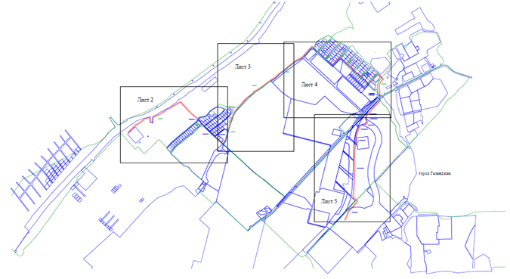

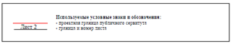

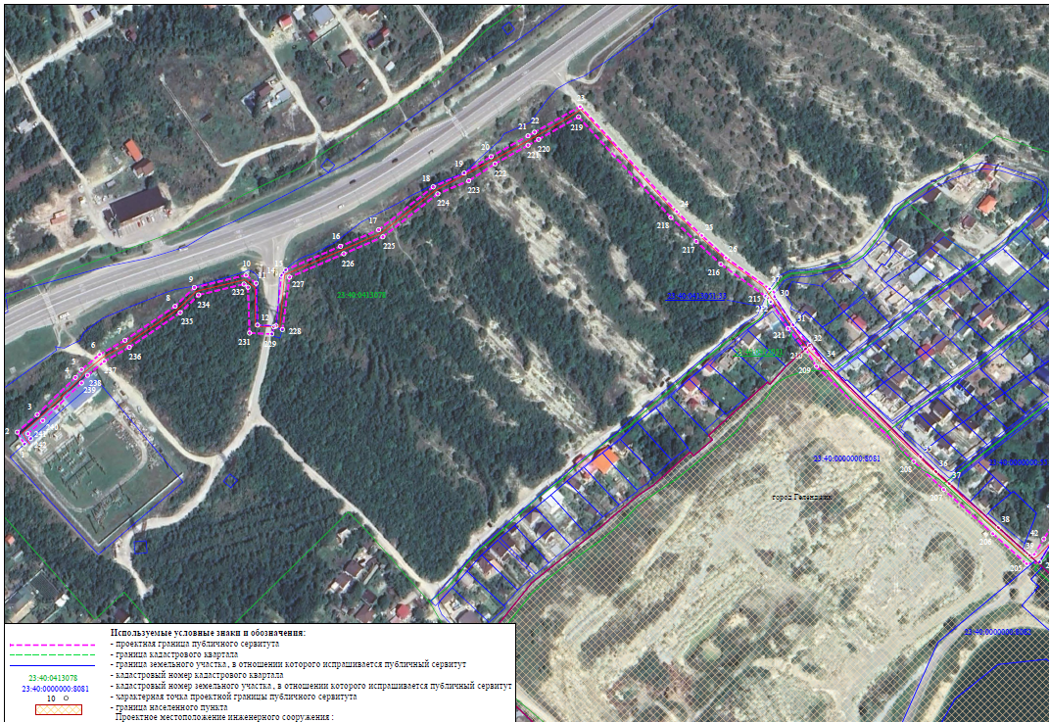

9 | Кадастровые номера земельных участков, в отношении которых испрашивается публичный сервитут
 | 23:40:0413051:33; 23:40:0000000:8081; 23:40:0000000:8082; 23:40:0000000:5510; 23:40:0402001:64; 23:40:0000000:8084; 23:40:0000000:8017; 23:40:0000000:7913; 23:40:0413078; 23:40:0413051; 23:40:0413056; 23:40:0413054; 23:40:0413053; 23:40:0413065; 23:40:0413064; 23:40:0413063; 23:40:0413062; 23:40:0413061; 23:40:0413060; 23:40:0413059; 23:40:0413058; 23:40:0413070

